Swisspearl Fassadenplatten Patina Inline NXT

Swisspearl

Eigenschaften

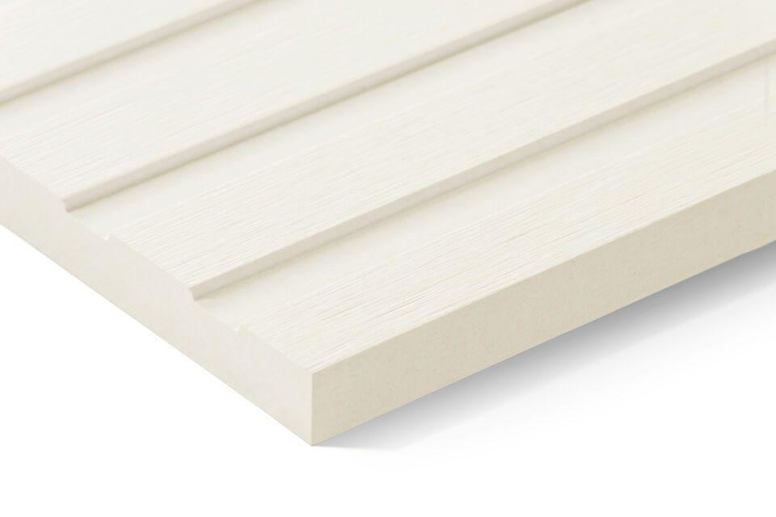

Farbton

beige, grau, hellgrau, schwarz, weiß

Oberfläche

strukturiert

Werkstoff

Faserzement

Breite (mm)

1.250,00

Länge (mm)

2.500,00 - 3.050,00

Stärke (mm)

9,50

Ausführung Bekleidung

Platte

Brandverhalten

A2-s1, d0

Wärmeleitfähigkeit (W/(m\*K))

0,40

Farbtonbezeichnung Hersteller

P 222, P 020, P 545, P 070, P 045